MEMORIA DESCRIPTIVA

DENOMINACION: Letrero publicitario

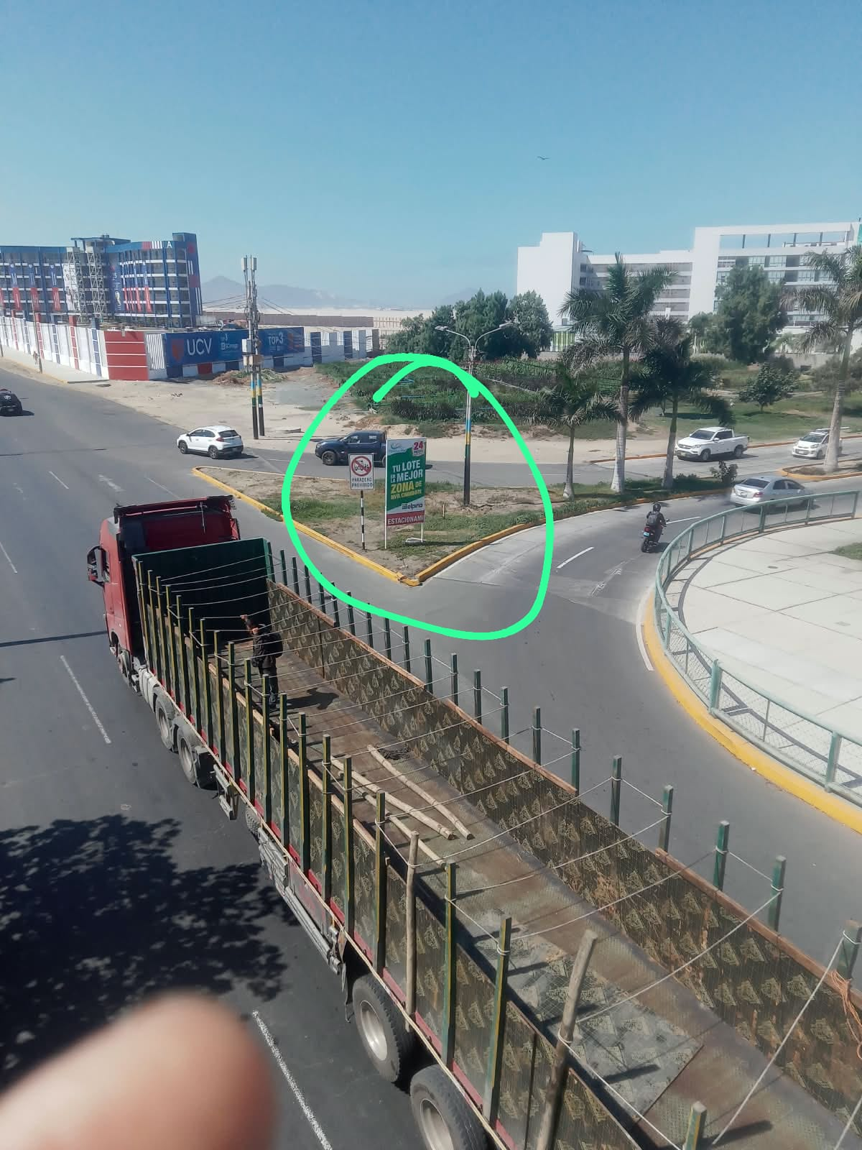
UBICACIÓN: Panamericana. Av. La Marina (entre cruce country e ingreso a la UTP)– Nuevo Chimbote - Coordenadas: -9.126535, -78.533805
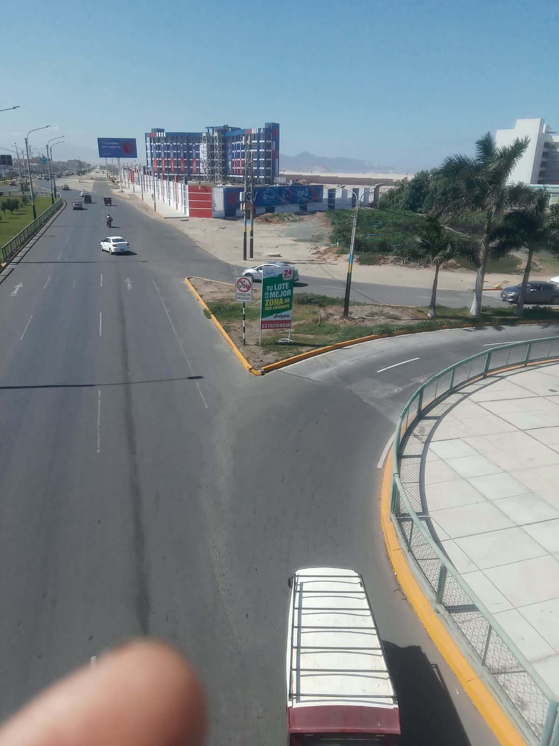
RAZON SOCIAL: THE MASTER

DESCRIPCIÓN GENERAL:
El aviso publicitario está compuesto por metal galvanizado, forrado con acero inoxidable satinado, el logotipo de la empresa está instalado en ambas caras del panel en alto relieve, el material gráfico utilizado para el fondo es banner publicitario de alta resistencia, apto para exteriores.

DIMENSIONES DEL LETRERO:
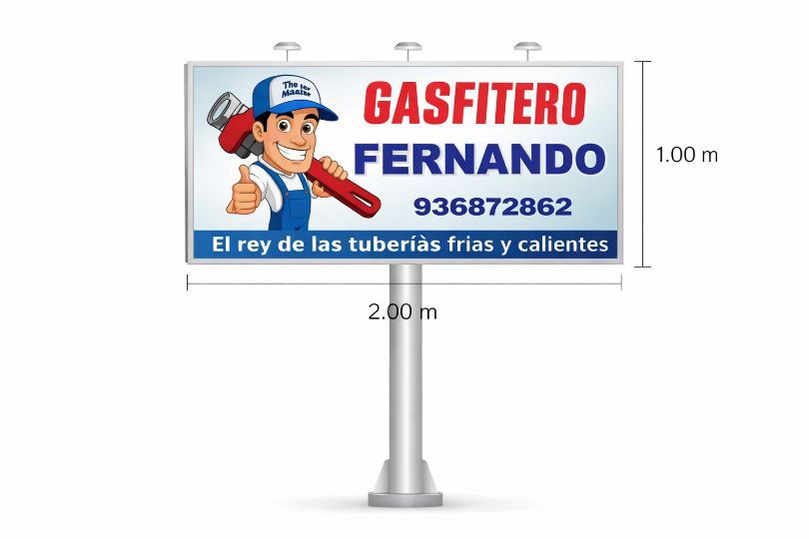

- La dimensión total de letrero es:
  - Largo : 2.00 m
  - Alto : 1.00 m
  - Espesor : 10 cm

DESCRIPCIÓN DE LA ESTRUCTURA:

▪ Panel publicitario tipo rectangular horizontal, con estructura de metal galvanizado y marco perimetral metálico, con espesor total de 10 cm.

▪ Superficie frontal revestida con plancha metálica y acabado con impresión en banner de alta resolución, resistente a la intemperie.

▪ El diseño incorpora el texto principal “GASFITERO”, nombre “FERNANDO”, número de contacto y personaje ilustrativo representativo del servicio, distribuidos de manera jerarquizada para óptima visibilidad.

▪ El panel se encontrará instalado sobre poste metálico tubular galvanizado, anclado a base de concreto para garantizar estabilidad estructural.

MANTENIMIENTO DE LA ESTRUCTURA Y PANEL:

▪ Se realizará mantenimiento preventivo cada 3 meses, efectuando limpieza general de la superficie del panel con paño suave y detergente neutro para conservar la calidad del diseño gráfico.

▪ Se verificará el estado de la estructura metálica, poste de soporte, soldaduras y pernos de anclaje, asegurando su estabilidad y seguridad.

▪ En caso de observarse puntos de corrosión, se aplicará tratamiento anticorrosivo y repintado correspondiente.

▪ Se inspeccionará el estado del material gráfico para garantizar adecuada visibilidad y buena presentación del anuncio.

Nuevo Chimbote, 20 de Octubre, 2026

